**Páginas Amarillas**



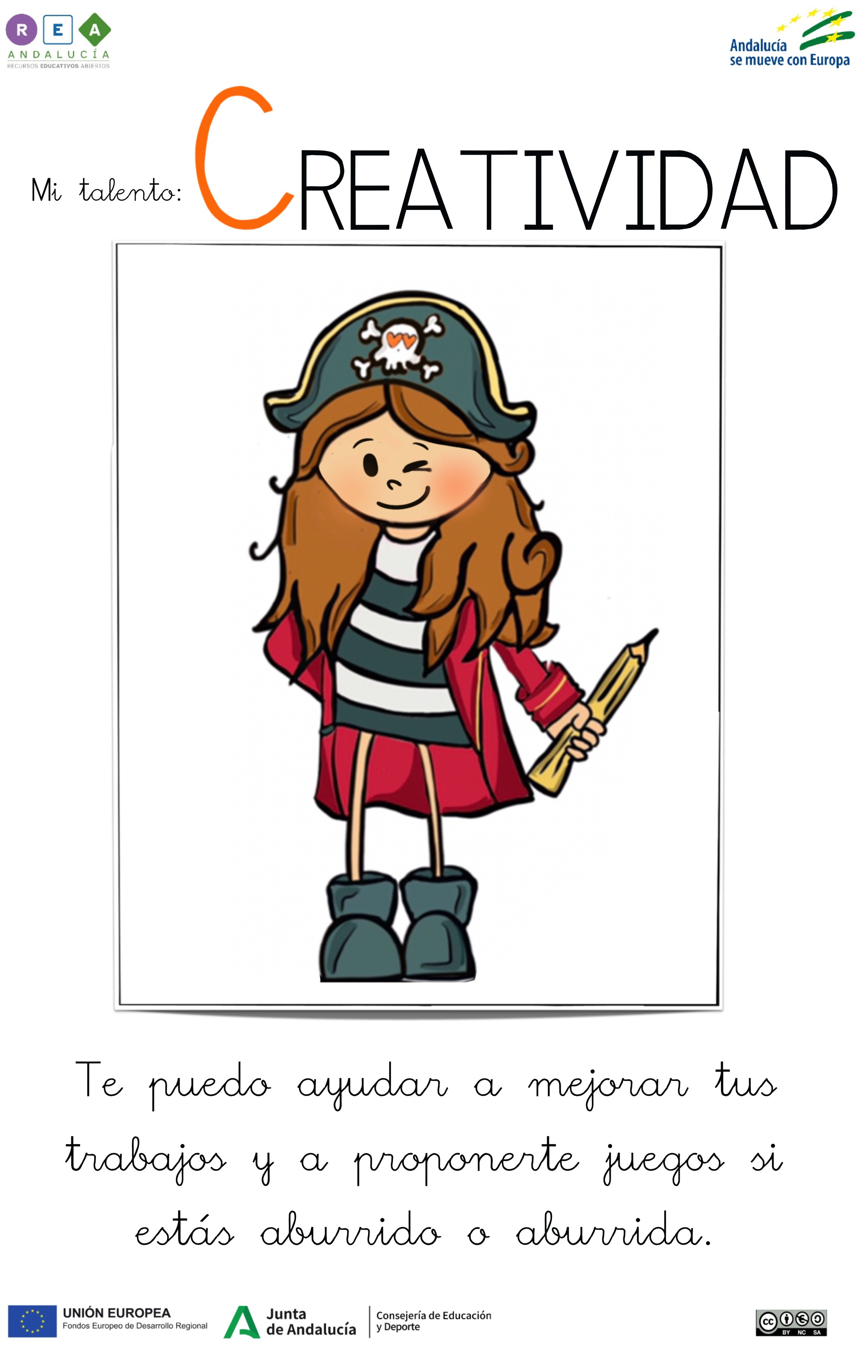

Mi talento: CREATIVIDAD



Te puedo ayudar a mejorar tus

trabajos y a proponerte juegos si

estás aburrido a aburrida.



